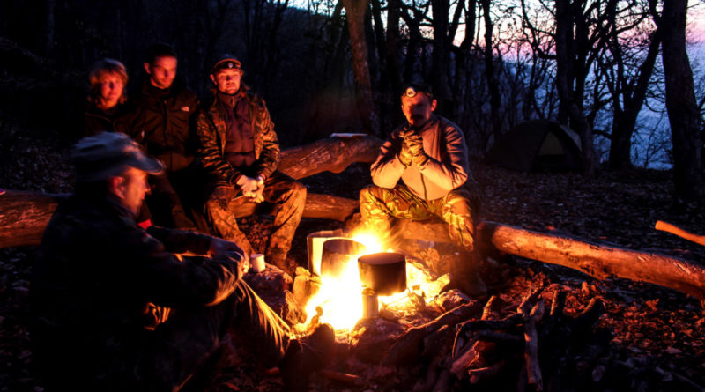
Охотник, соблюдай правила пожарной безопасности!
В связи с тем, что на территории Астраханской области открывается сезон охоты, отдел надзорной деятельности и профилактической работы по городу Астрахани обращается к охотникам с требованием соблюдать правила пожарной безопасности в лесу и иных местах массового отдыха людей.
Охотник, помни!
На месте предполагаемого костра необходимо снять дёрн, отгрести сухие листья, ветви, хвою и усохшую траву от кострища на расстояние 2-3 м. Нельзя разводить костёр ближе, чем 4-6 м от деревьев, возле пней или корней. Над костром не должны нависать ветви деревьев.
Граждане, нарушающие требования пожарной безопасности в лесах, могут быть привлечены к административной и уголовной ответственности.

Соблюдайте правила пожарной безопасности в местах массового отдыха людей
1. Не бросайте в лесу горящие спички и окурки.
2. Не используйте огонь на вырубках.
3. Не разводите костры на торфянистых местах по берегам рек и озёр.
4. Не разводите костры среди сухой травы и камышей.
5. Не разводите костры в лесу на каменистых россыпях.
6. Не разводите большой костёр.
7. Не разводите костры при сильном ветре.
8. Не оставляйте костёр без присмотра.
9. Перед уходом место костра тщательно залейте водой и забросайте влажным грунтом.
10. Не пользуйтесь при стрельбе в лесу пыжами из легковоспламеняющихся или тлеющих материалов, например из бумаги, деревянных опилок, пакли и т.п.
Соблюдение охотниками и рыболовами всех правил пожарной безопасности при нахождении в местах массового отдыха людей и вблизи водоемов поможет не допустить возникновения пожаров.
Отдел надзорной деятельности и профилактической работы по городу Астрахани

Тел. доверия ГУ МЧС России по Астраханской области – 39-99-99

